2«Б», 2«В» Рисунок. Преподаватель Пурнова О.Е.
Тема: «Тематический натюрморт».
Цель урока: Изобразить натюрморт.
Задачи: Закрепить навыки построения предметов в перспективе с применением пропорций; навыки создания воздушной перспективы; навыки ведения рисунка тональными отношениями. Развивать образное мышление, зрительное мышление; углублять понятие о форме предмета, учить отражать в рисунках форму предметов и объём по средствам светотени. Воспитывать интерес к рисункам с натуры; способствовать формированию положительного отношения к изобразительному искусству, пробудить желание творить.
Материалы: бумага формата А3, простые карандаши, ластик.
Деятельность детей: анализ: формы предметов, расположения их в пространстве, пропорций, тональных отношений; поисковая: построение композиции, передача объема предметов с помощью тона.
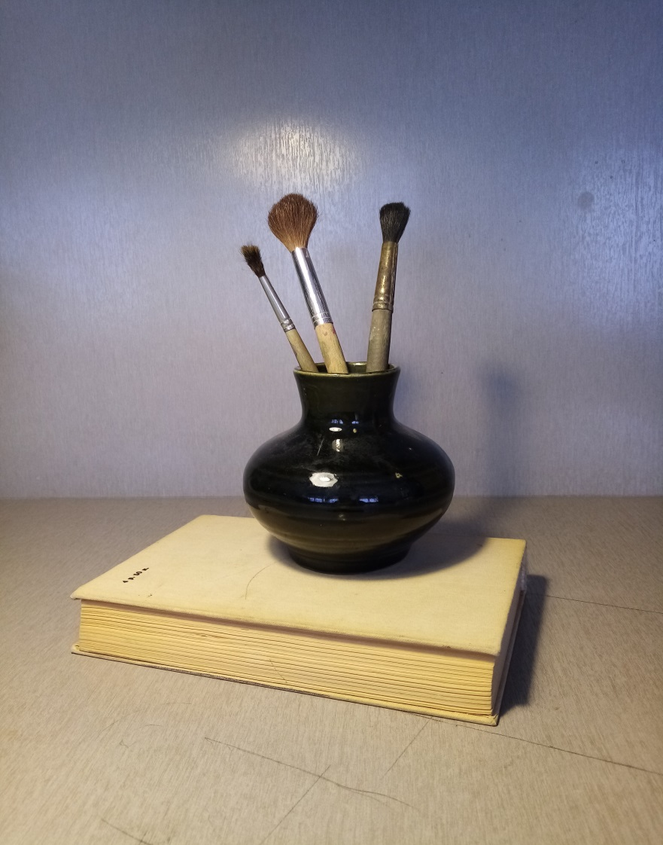
Этапы работы
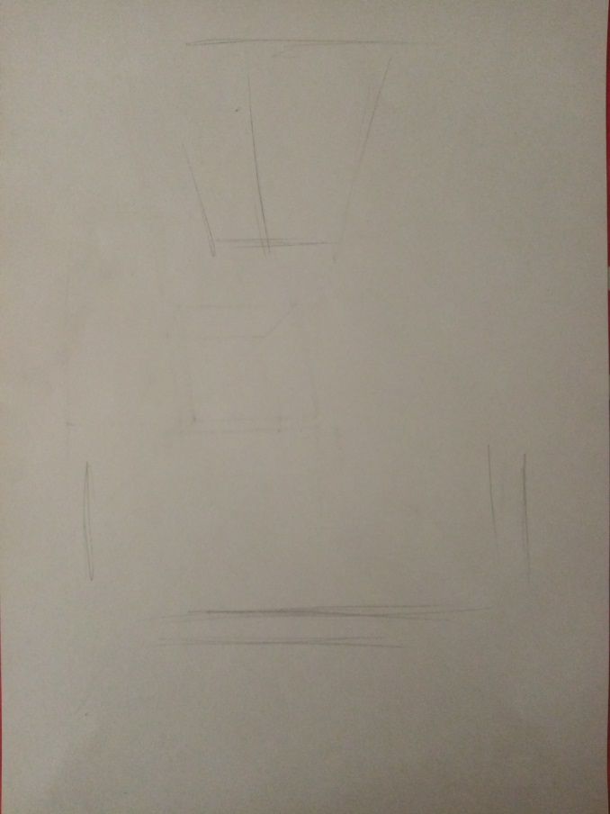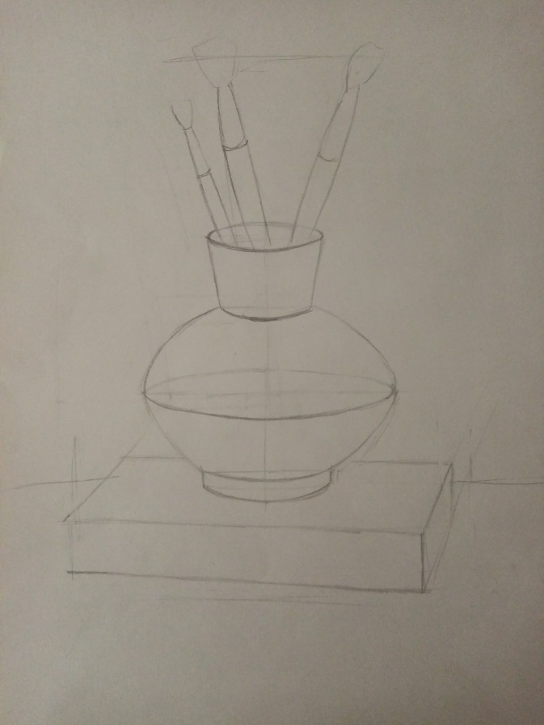
- Рассмотреть предметы, закомпановать, измерить пропорции, построить кувшин по правилам симметричных предметов. Изобразите эллипсы. Изобразить книгу в перспективном сокращении
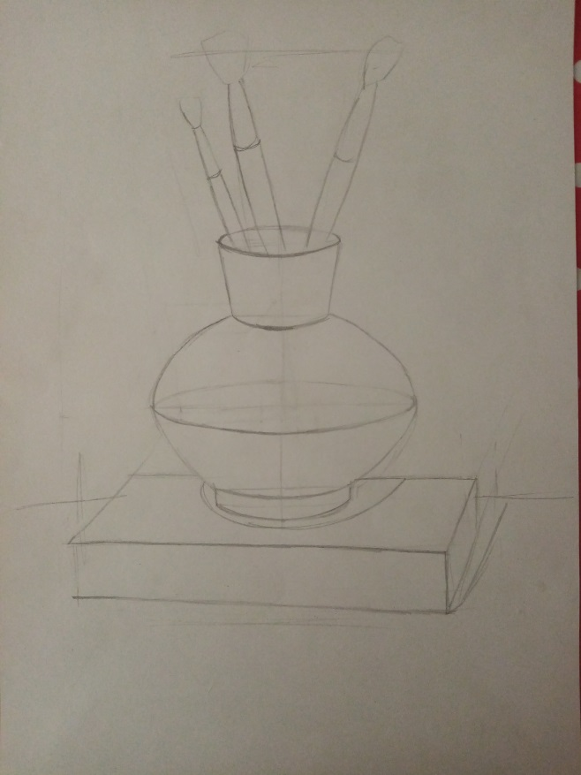 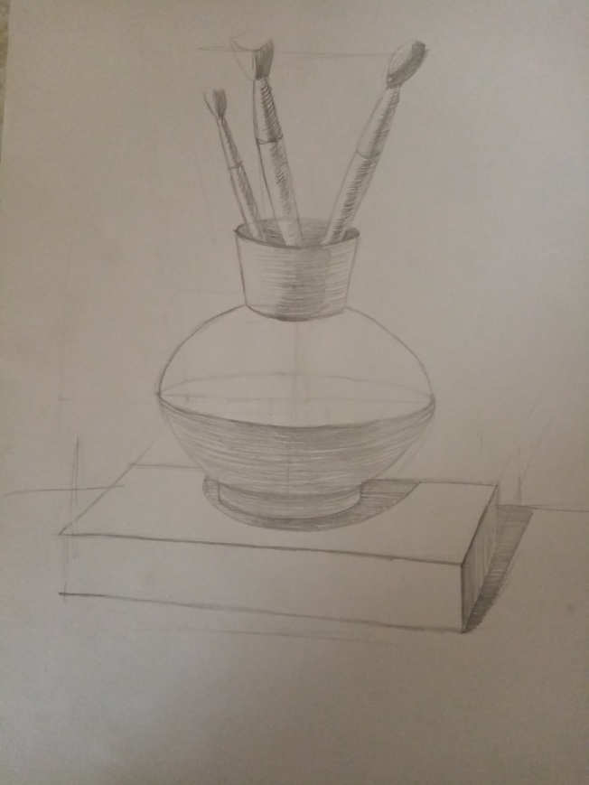 2.Наметьте падающие тени. Вы знаете, что работу тоном нужно начинать с темного, то есть с падающих и собственных теней. Заштрихуйте их.
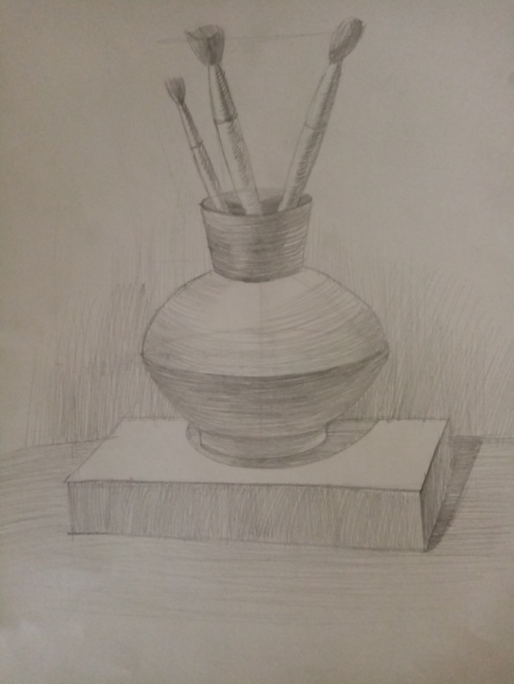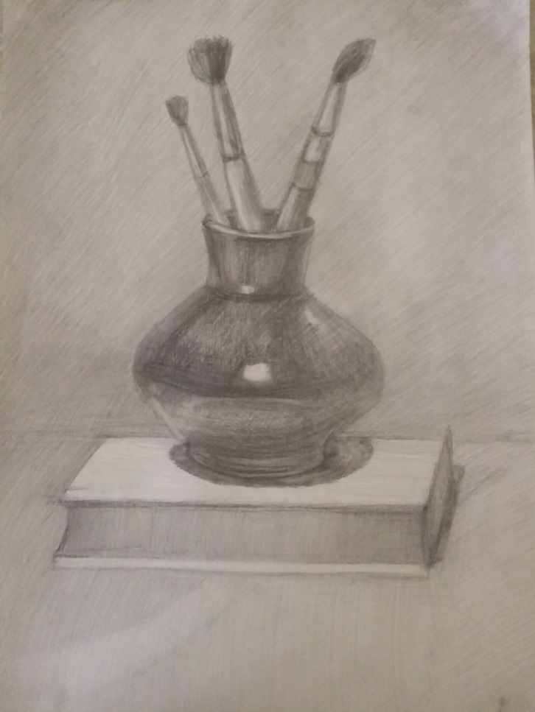
3.Следующий этап – работа с фоном. Что темнее? Стена. Значит, заштриховываем сначала ее, а затем стол. Помним! Что нужно передать пространство (стол – ближе светлее, дальше темнее; стена - выше светлее, ниже к линии стола темнее). Далее возвращаемся к предметам. Так как силуэт кувшина темнее фона, его надо усилить. Набираем его тональность, добиваясь объема (свет, полутон, собственная тень, рефлекс). Подчеркиваем рефлекс падающей тенью на книге. Чем ближе она к кувшину, тем темнее, чем дальше, тем светлее, тень рассеивается. Обратите внимание, что внутри кувшина темнее, чем снаружи. Подчеркните его передний край. Прорисуйте кисти, передайте их объем. Книга в перспективе имеет три плоскости (свет, полутон, собственная тень). Изобразите ее в пространстве, используя воздушную перспективу (ближе, дальше)
4.Проанализируем работу а) пространство, плановость б) объём предметов

